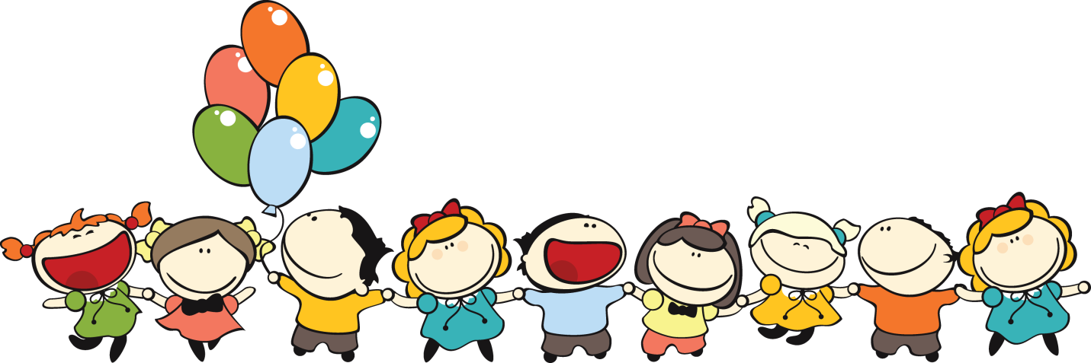

Роль сюжетно-ролевой игры в развитии
детей дошкольного возраста
«Игра — это огромное светлое окно,
через которое в духовный мир ребенка
вливается живительный поток представлений,
понятий об окружающем мире. Игра — это искра,
зажигающая огонек пытливости и любознательности».
(Сухомлинский В. А)
Дошкольное детство – это самый важный период становления личности. В эти годы ребёнок получает первоначальные знания об окружающей жизни, у него сформировываются определённые отношение к людям, к труду, вырабатываются навыки и привычки правильного поведения, складывается характер.
Основной вид деятельности детей дошкольного возраста – игра, в ней развиваются духовные и физические силы ребёнка; его внимание, память, воображение, дисциплинированность, ловкость. Кроме того, игра – это своеобразный, свойственный дошкольному возрасту способ усвоения общественного опыта.
В игре формируются и развиваются все стороны личности ребёнка, происходят значительные изменения в его психике, которые подготавливают переход к новой, более высокой стадии развития. Психологи считают игру ведущей деятельностью дошкольника. Особое место в деятельности дошкольника занимают игры, которые создаются самими детьми - это творческие или сюжетно – ролевые игры. В них дети производят в ролях всё то, что они видят вокруг себя в жизни и деятельности взрослых. В игре ребёнок начинает чувствовать себя членом коллектива, он может справедливо оценивать действия и поступки своих товарищей свои собственные.
Для осуществления замысла сюжетно – ролевой игры ребёнку необходимы игрушки и разные предметы, которые помогают ему действовать в соответствии с взятой на себя ролью. Если под рукой нужных игрушек нет, то дети заменяют один предмет другим, наделяя его воображаемыми признаками. Чем дети старше и более развиты, тем требовательнее они относятся к предметам игры, тем больше сходства ищут с действительностью.

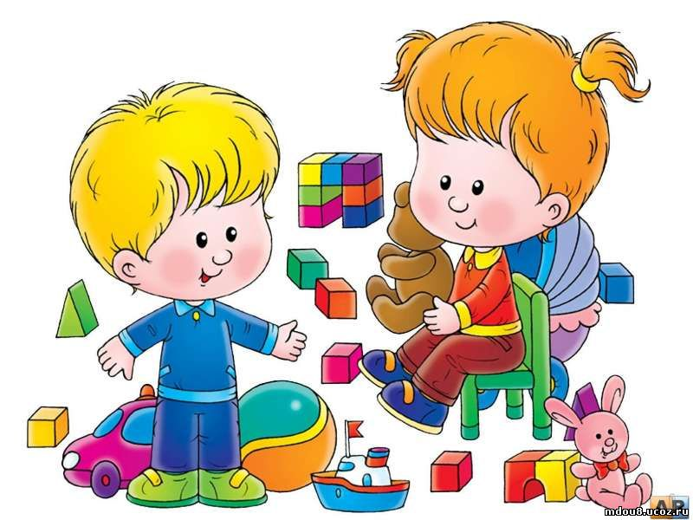
Сюжетно-ролевые игры позволяют ребёнку уточнить, углубить, расширить свои знания, развить себя как личность и приобрести первый опыт разнообразного взаимодействия с окружающими его людьми, как с взрослыми, так и со своими сверстниками. Совместный труд воспитателей и родителей закрепляет положительные основы для дальнейшего всестороннего развития личности ребёнка.
Таким образом, следует помнить, что сюжетно – ролевая игра способствует всестороннему развитию ребёнка дошкольного возраста.
С помощью ролевой игры ребенок познает мир человеческих отношений и то, как он их познает, зависит от родителей в целом. И особенную роль играет в этом отец, способный стать полноценным участником игры, умеющий передавать свой житейский опыт и воспитывать нравственность в простой форме. Уверены все они вам в тот или иной момент встречались, но вы возможно почему-то про них забыли. Ведь исторически ролевые игры были самыми первыми играми! Они появились, вероятно, еще в древнем мире, из-за необходимости общения и понимая детьми взрослых.
На вопрос, сколько времени стоит играть с ребенком в сюжетно-ролевые игры, психологи ответят: «столько, сколько ему нужно». Не нужно думать, что над вами издеваются, психолог прав: каждый ребенок индивидуален. Нет готовых положений о том, сколько и в какое время, до или после еды играть с ребенком. Однако нетрудно понять в какой момент ребенок наигрался, а когда не доиграл и только потом уже делать вывод: стоит изменять ситуацию в игре или нет.
Задача родителей – обеспечить ребёнку уверенность и эмоциональный комфорт в разных видах деятельности, с разными по возрасту детьми (очень часто таким детям легче подружиться с младшими и почувствовать в себе силу и уверенность на их фоне). А главное помните, эта проблема разрешима, начинайте раньше её решать, вам же легче будет в будущем.
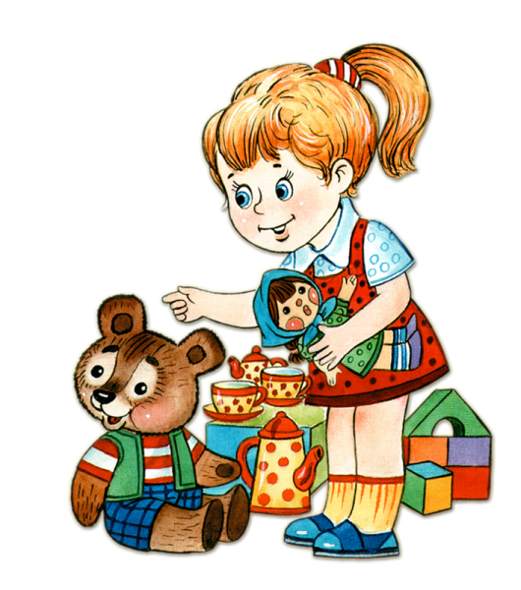
Несколько советов родителям:
• Ребенок стремится подражать взрослому, ведь именно взрослый является для него источником информации о мире людей. Расширяйте круг общения малыша, сообщайте ему не только что-то новое для него, но и новое об уже известном, освоенном. (например, ребенок уже знает что в кастрюле варят суп, а новым для него станет, что его нужно помешивать, чтобы он не выкипел.)
• После прогулки, предложите малышу отразить в рисунке свои впечатления об увиденном, и Вы увидите с каким удовольствием ребенок будет рисовать.
• Интересуйтесь играми малыша. Если ребенок бесцельно катает одну и ту же машинку, не заботится о кукольном уголке, то это значит, что у него не сформированы игровые умения. Помогите ребёнку, покажите новые игровые действия (нагрузить в машинку кубики, затем довезти их до места и разгрузить машину; как ухаживать за куклой, что можно делать с новыми игрушками и т. д.)
• Во время игры спрашивайте ребенка, во что он играет, обращайте внимание, какие роли ему интересны: мамы, дочки, повара, шоферы и другие. Помогайте ему советом, поиграйте вместе с ним, чтобы игра не стояла на месте, а развивалась и увлекала ребенка.
• Показывайте ребенку мир вокруг, совершайте специальные прогулки, например, к зданию театра, к спорткомплексу, к различным памятникам, к реке и т. д. Все увиденное вокруг обогатит его впечатления, эмоции, знания.
• Ребенку необходимо общение со сверстниками. Приглашайте его друзей к себе домой, устраивайте детские праздники с продуманной программой детского активного отдыха. Такой праздник надолго запомнится всем, доставит детям радость, даст возможность насладиться хорошим семейным отдыхом.
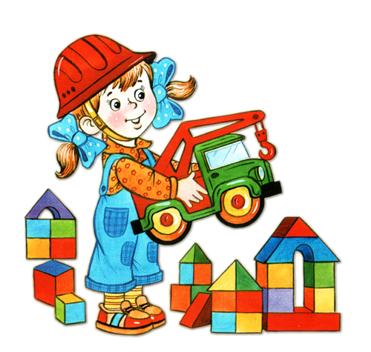
Сюжетно - ролевые игры в комплексе с другими воспитательными средствами представляют собой основу формирования гармонически развитой активной личности, способной находить выход из критического положения, принимать решения, проявлять инициативу, т. е. приобретают те качества, которые необходимы в будущей жизни.
Очень часто мы, родители, забываем, что это наши дети и именно нам с ними, а не развлекательным центрам и современным гаджетам, нужно играть. Так давайте проводить больше времени с детьми, играть с ними, и не забывать о важности сюжетно-ролевой игры в развитии ребенка.

